Міністерство освіти і науки України
Національний авіаційний університет
Навчально-науковий інститут Інформаційно-діагностичних систем
Кафедра біокібернетики та аерокосмічної медицини

Лабораторна робота №4
на тему: «Оптимальна й адаптивна фільтрація біосигналів»
з дисципліни «Оброблення біомедичних сигналів»

Виконала:
Студентка НН ІІДС БМ-462
Стеценко Я.В.

Перевірив:
Гордєєв А.Д.

Київ – 2017
Короткі теоретичні відомості
Оптимальний фільтр Вінера виконує фільтрацію корисного випадкового сигналу s(n) з адитивної суміші його з випадковим шумом v(n) з урахуванням їх статистичних властивостей (рис. 4.1). Параметри фільтра є оптимальними для забезпечення мінімуму середнього квадрата помилки передачі корисного сигналу.
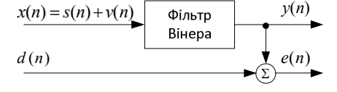
Рис. 4.1. Розрахункова схема фільтра Вінера
Адаптивні фільтри. Адаптивний фільтр змінює свої коефіцієнти залежно від характеристик вхідного сигналу і може використовуватися для фільтрації нестаціонарних процесів. Адаптивний фільтр складається з цифрового фільтра з регульованими коефіцієнтами і алгоритму адаптації (рис. 4.2).
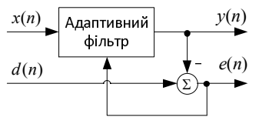
Рис. 4.2. Адаптивний фільтр
Адаптивний послаблювач шуму/селективний фільтр містить адаптивний фільтр і блок затримки D (рис. 4.3).
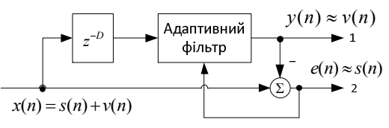
Рис. 4.3. Адаптивний послаблювач шуму
Адаптивний фільтр послаблення перешкод мережі живлення має структуру, яку зображено на рис. 4.4.
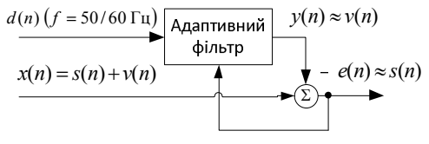
Рис. 4.4. Адаптивний фільтр послаблення перешкод мережі живлення
Хід роботи
1. Фільтрація сигналу фільтром Вінера
1.1 Моделювання досліджуваного сигналу.
Програмний код:
fs = 200;
N = 400;
t = (0:(N-1))/fs; % вектор часу
s = sin(2*pi*10*t) + sin(2*pi*20*t); %сума 2 синусоїд
v = 2*randn(size(t)); %шум
x = s + v;

1.2 Синтезування оптимального фільтру Вінера довжиною L=32.
Зберігаємо наступну функцію в окремому файлі:
function [w] = wiener_hopf(x,y,L)
x = x(:); y = y(:);
rxx = xcorr(x,L);
rxy = xcorr(x,y,L);
rxx_matrix = toeplitz(rxx(L+1:end));
w = rxx_matrix\rxy(L+1:end);

Обчислюємо за допомогою цієї функції коефіцієнти фільтра Вінера:
L = 32; % порядок фільтра
b = wiener_hopf(x, s, L); %обчислюємо коефіцієнти
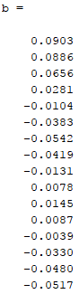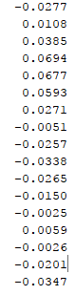
Рис.1.1 – Вивід результатів на консоль

Отже, розмірність кореляційної матриці сигналу 33x1:
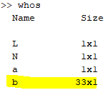
Рис.1.2 – Вивід результатів на консоль
1.3 Фільтрація досліджуваного сигналу
Програмний код:
a=1;
ecg=load('ecg2x60.dat'); %завантажуємо сигнал ЕКГ із шумом
ecgDetr=detrend(ecg); %видаляємо постійну складову з сигналу
y=filter (b,a,ecgDetr); %виконуємо фільтрацію сигналу фільтром Вінера
t=(0:length(ecgDetr)-1)/fs;
figure(1);
subplot(3,1,1), plot(t,ecg), xlim([1.1 1.6]); %виділяємо діапазон хвилі
title('Нефільтрований сигнал ЕКГ'); %будуємо графік нефільтрованого сигналу ЕКГ
xlabel('Час, t'), ylabel('Амплітуда');
subplot(3,1,2), plot(t,ecgDetr), xlim([1.1 1.6]); %виділяємо діапазон хвилі
title('Cигнал ЕКГ без постійної складової'); %будуємо графік сигналу ЕКГ без постійної складової
xlabel('Час, t'), ylabel('Амплітуда');
subplot(3,1,3), plot(t,y), xlim([1.1 1.6]); %виділяємо діапазон хвилі
title('Відфільтрований сигнал ЕКГ'); %будуємо графік відфільтрованого сигналу ЕКГ
xlabel('Час, t'), ylabel('Амплітуда');
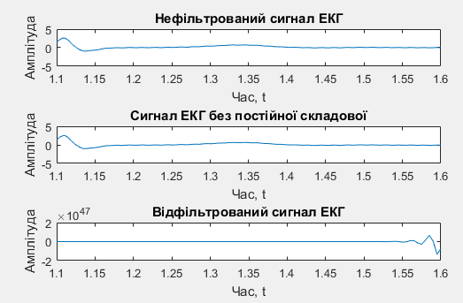
Рис.1.3 – Вивід графіків в графічному вікні
Знайдемо АЧХ фільтру Вінера при L=32.
Програмний код:
n=512; % кількість точок, що розраховуються
figure(2);
[h,w]=freqz(b,a,n); %задаємо вектор коефіцієнтів різницевого рівняння
mag = abs(h); %АЧХ
subplot(111), plot(w/(2*pi)*fs, mag), grid on; %будуємо графік АЧХ
title('АЧХ');
xlabel('Частота, fs'), ylabel('Амплітуда, дБ');
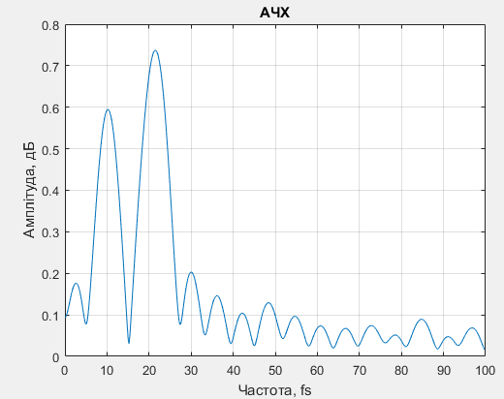
Рис.1.4 – Вивід результатів на консоль
1.4 Обчислення при L=64; L=128; L=256.
АЧХ фільтру Вінера при L=64.
Спочатку обчислюємо коефіцієнти фільтра Вінера за допомогою wiener_hopf:
L = 64; % порядок фільтра
b = wiener_hopf(x, s, L); %обчислюємо коефіцієнти
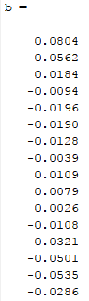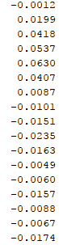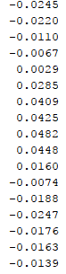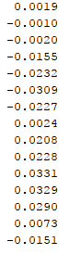
Рис.1.5 – Вивід результатів на консоль
Розмірність матриці при цьому 65х1:
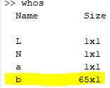
Рис.1.6 – Вивід результатів на консоль
Виводимо АЧХ.
Програмний код:
n=512; % кількість точок, що розраховуються
figure(3);
[h,w]=freqz(b,a,n); %задаємо вектор коефіцієнтів різницевого рівняння
mag = abs(h); %АЧХ
subplot(111), plot(w/(2*pi)*fs, mag), grid on; %будуємо графік АЧХ
title('АЧХ');
xlabel('Частота, fs'), ylabel('Амплітуда, дБ');
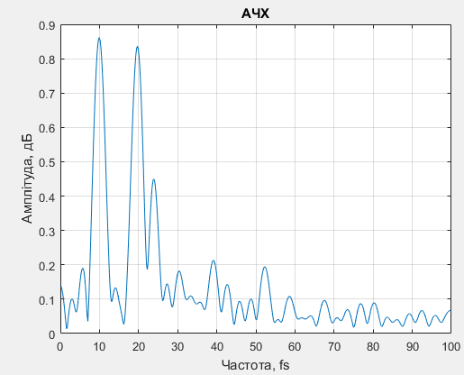
Рис.1.7 – Вивід графіка в графічному вікні
АЧХ фільтру Вінера при L=128.
L = 128; % порядок фільтра
b = wiener_hopf(x, s, L); %обчислюємо коефіцієнти
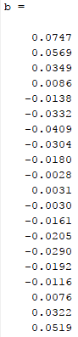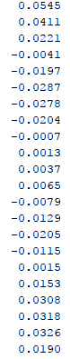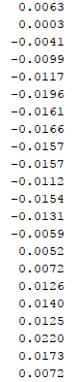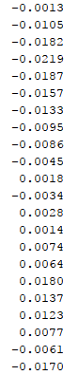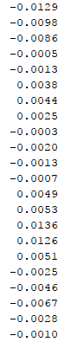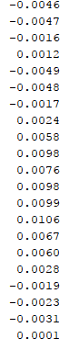
Рис.1.8 – Вивід результатів на консоль
Розмірність матриці при цьому 129х1:
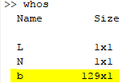
Рис.1.9 – Вивід результатів на консоль
Виводимо АЧХ.
Програмний код:
n=512; % кількість точок, що розраховуються
figure(4);
[h,w]=freqz(b,a,n); %задаємо вектор коефіцієнтів різницевого рівняння
mag = abs(h); %АЧХ
subplot(111), plot(w/(2*pi)*fs, mag), grid on; %будуємо графік АЧХ
title('АЧХ');
xlabel('Частота, fs'), ylabel('Амплітуда, дБ');
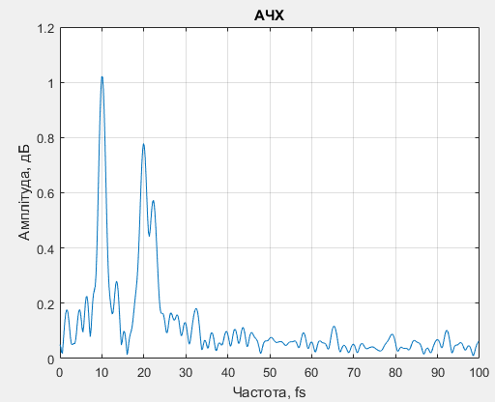
Рис.1.10 – Вивід графіків в графічному вікні
АЧХ фільтру Вінера при L=256.
L = 256; % порядок фільтра
b = wiener_hopf(x, s, L); %обчислюємо коефіцієнти
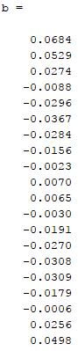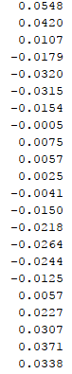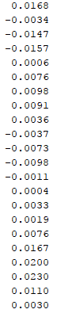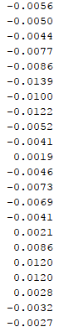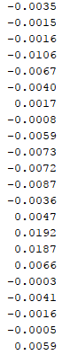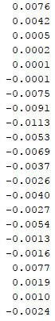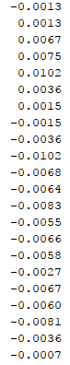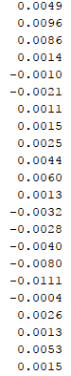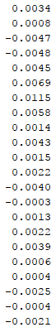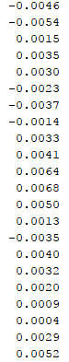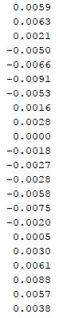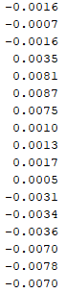
Рис.1.11 – Вивід результатів на консоль
Розмірність матриці при цьому 257х1:
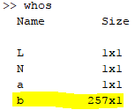
Рис.1.12 – Вивід результатів на консоль
Виводимо АЧХ.
Програмний код:
n=512; % кількість точок, що розраховуються
figure(5);
[h,w]=freqz(b,a,n); %задаємо вектор коефіцієнтів різницевого рівняння
mag = abs(h); %АЧХ
subplot(111), plot(w/(2*pi)*fs, mag), grid on; %будуємо графік АЧХ
title('АЧХ');
xlabel('Частота, fs'), ylabel('Амплітуда, дБ');
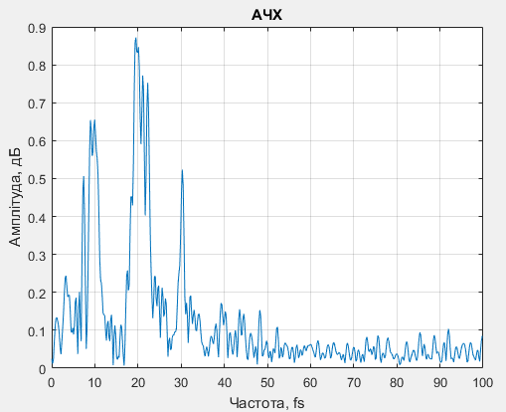
Рис.1.13 – Вивід графіків в графічному вікні
Отже, проаналізувавши виведені графіки АЧХ при різних довжинах фільтра (L=32…256), можна зробити висновок, що зі збільшенням довжини фільтра частота пульсацій росте, а амплітуда зменшується як на нижніх, так і на верхніх частотах.
1.5 Обчислення дисперсії передачі сигналу оптимальним фільтром
Знайдемо дисперсію при L=32:
x=rand(1,32);
plot(x)
title('signal, L=32');
D=var(x);
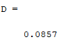
Рис.1.14 – Вивід результатів на консоль
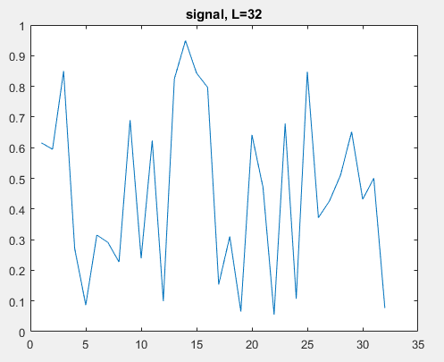
Рис.1.15 – Вивід графіків в графічному вікні
Дисперсія при L=64:
x=rand(1,64);
plot(x)
title('signal, L=64');
D=var(x);
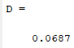
Рис.1.16 – Вивід результатів на консоль
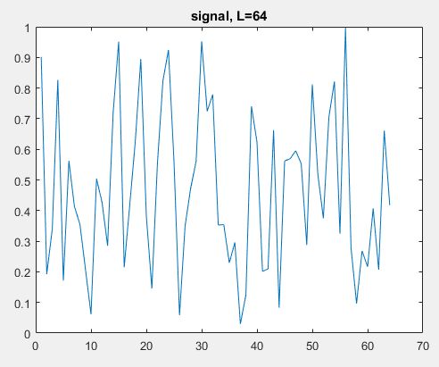
Рис.1.17 – Вивід графіків в графічному вікні
Дисперсія при L=128:
x=rand(1,128);
plot(x)
title('signal, L=128');
D=var(x);
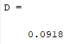
Рис.1.18 – Вивід результатів на консоль
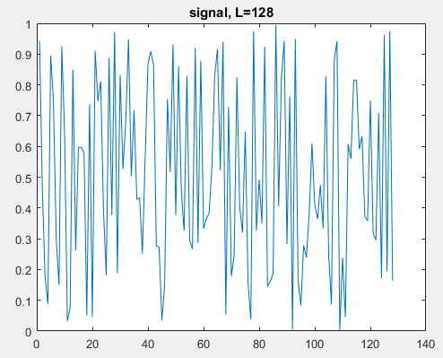
Рис.1.19 – Вивід графіків в графічному вікні
Дисперсія при L=256:
x=rand(1,256);
plot(x)
title('signal, L=256');
D=var(x);
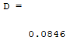
Рис.1.20 – Вивід результатів на консоль
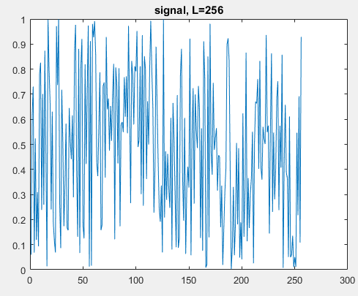
Рис.1.21 – Вивід графіків в графічному вікні
Отже, проаналізувавши виведені залежності дисперсії при різних довжинах фільтра (L=32…256), можна зробити висновок, що зі збільшенням довжини фільтра амплітуда залишається порівняно стабільною, а частота пульсацій зростає. Також, можна сказати, що чим менша довжина фільтра, тим менша похибка дисперсії.
2. Адаптивна фільтрація вузькосмугового сигналу
2.1 Моделювання досліджуваного сигналу
Програмний код:
fs = 250;
N = 200;
t = (0:(N-1))/fs; % вектор часу
s = sin(2*pi*10*t); %сума 2 синусоїд
v = 0.5*randn(size(t)); %шум
x = s + v;
2.2 Синтез адаптивного фільтру. Фільтрація змодельованого сигналу.
Зберігаємо наступну функцію в окремому файлі:
function [y, e, w] = lms(x, d, mu, L)
x = x(:); d = d(:);
M = length(x); y = zeros(M,1);
e = zeros(M,1); w = zeros(L,1);
for k = L:M
xk = x(k:-1:k – L+1);
y(k) = w'*xk; e(k) = d(k) – y(k);
w = w + 2*mu*e(k)*xk;
end
Фільтрація сигналу адаптивним фільтром
Для L=128, при mu = 0.01:
L = 128; mu = 0.01;
b = lms(x, s, mu, L);
a = 1;
ecg=load('ecg2x60.dat'); %завантажуємо сигнал ЕКГ із шумом
ecgDetr=detrend(ecg); %видаляємо постійну складову з сигналу
y=filter (b,a,ecgDetr); %виконуємо фільтрацію сигналу адаптивним фільтром
t=(0:length(ecgDetr)-1)/fs;
figure(6);
subplot(3,1,1), plot(t,ecg), xlim([1.1 1.6]); %виділяємо діапазон хвилі
title('Нефільтрований сигнал ЕКГ'); %будуємо графік нефільтрованого сигналу ЕКГ
xlabel('Час, t'), ylabel('Амплітуда');
subplot(3,1,2), plot(t,ecgDetr), xlim([1.1 1.6]); %виділяємо діапазон хвилі
title('Cигнал ЕКГ без постійної складової'); %будуємо графік сигналу ЕКГ без постійної складової
xlabel('Час, t'), ylabel('Амплітуда');
subplot(3,1,3), plot(t,y), xlim([1.1 1.6]); %виділяємо діапазон хвилі
title('Відфільтрований сигнал ЕКГ'); %будуємо графік відфільтрованого сигналу ЕКГ
xlabel('Час, t'), ylabel('Амплітуда');
На жаль, через програмну помилку, я не змогла вивести вікно з графіками:
Хоча раніше така помилка не виникала.
Виводимо АЧХ при L=128, m=0.01:
n=512; % кількість точок, що розраховуються
figure(7);
[h,w]=freqz(b,a,n); %задаємо вектор коефіцієнтів різницевого рівняння
mag = abs(h); %АЧХ
subplot(111), plot(w/(2*pi)*fs, mag), grid on; %будуємо графік АЧХ
title('АЧХ');
xlabel('Частота, fs'), ylabel('Амплітуда, дБ');
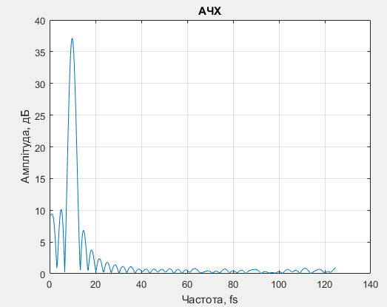
Рис.2.1 – Вивід графіка в графічному вікні
АЧХ при L=256, mu = 0.001:
n=512; % кількість точок, що розраховуються
figure(8);
[h,w]=freqz(b,a,n); %задаємо вектор коефіцієнтів різницевого рівняння
mag = abs(h); %АЧХ
subplot(111), plot(w/(2*pi)*fs, mag), grid on; %будуємо графік АЧХ
title('АЧХ');
xlabel('Частота, fs'), ylabel('Амплітуда, дБ');
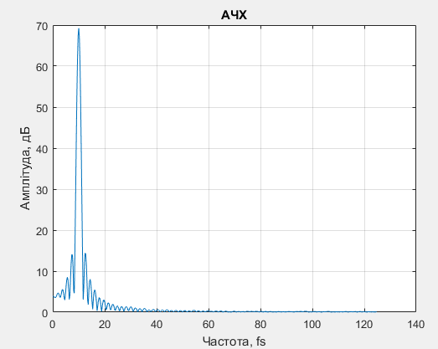
Рис.2.2 – Вивід графіка в графічному вікні
АЧХ при L=512, mu = 0.001:
n=512; % кількість точок, що розраховуються
figure(9);
[h,w]=freqz(b,a,n); %задаємо вектор коефіцієнтів різницевого рівняння
mag = abs(h); %АЧХ
subplot(111), plot(w/(2*pi)*fs, mag), grid on; %будуємо графік АЧХ
title('АЧХ');
xlabel('Частота, fs'), ylabel('Амплітуда, дБ');
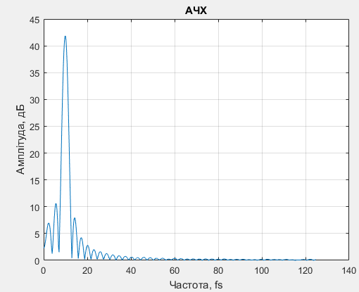
Рис.2.3 – Вивід графіка в графічному вікні
АЧХ при L=1024, mu = 0.0001:
n=512; % кількість точок, що розраховуються
figure(10);
[h,w]=freqz(b,a,n); %задаємо вектор коефіцієнтів різницевого рівняння
mag = abs(h); %АЧХ
subplot(111), plot(w/(2*pi)*fs, mag), grid on; %будуємо графік АЧХ
title('АЧХ');
xlabel('Частота, fs'), ylabel('Амплітуда, дБ');
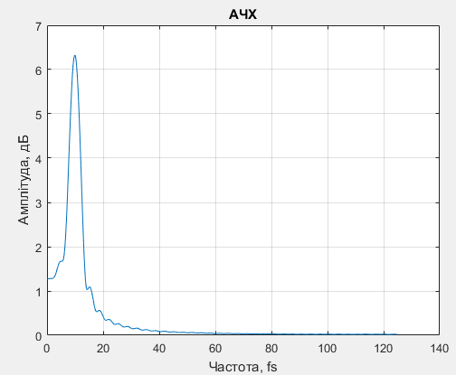
Рис.2.4 – Вивід графіка в графічному вікні
2.3 Дослідження залежності часу адаптації від коефіцієнта адаптації
Швидкість адаптації залежить від кроку адаптації. Чим менший крок адаптації, тим довше вона проходить, але і точніше результат. Тобто використання коефіцієнта адаптації 10⁻⁶ продуктивніше ніж коефіцієнта 10⁻³ .
2.4 Дослідження процедури адаптивної фільтрації при різній довжині фільтру
Через помилку, вказану в п. 2.2, я не змогла здійснити фільтрацію при різній довжині фільтру. Але виходячи з теорії, можна сказати, що для LMS алгоритму зростання довжини фільтра призводить тільки до погіршення фільтрації. Тобто LMS фільтрація не найкращий варіант, який можна використовувати для придушення шуму.
Також виходячи з даних, отриманих у п.1, робимо висновок, що зі збільшенням довжини фільтра амплітуда залишається порівняно стабільною, а частота пульсацій зростає.
3. Адаптивна фільтрація сигналу зі змінною частотою
3.1 Моделювання досліджуваного сигналу
Програмний код:
fs = 200; N = 400; t = (0:length(x)-1)/fs;
s1 = sin(2*pi*10*t); %послідовні синусоїди
s2 = sin(2*pi*20*t);
s = [s1 s2];
v = 2*randn(size(t)); %шум
x = s + v;
3.2 Фільтрація сигналу адаптивним фільтром
L = 128; mu = 0.01;
b = lms(x, s, mu, L);
Через повторення помилки, вказаної в п. 2.2, я не змогла здійснити фільтрацію даного сигналу:
Виводимо АЧХ при L=128, m=0.01:
n=512; % кількість точок, що розраховуються
figure(11);
[h,w]=freqz(b,a,n); %задаємо вектор коефіцієнтів різницевого рівняння
mag = abs(h); %АЧХ
subplot(111), plot(w/(2*pi)*fs, mag), grid on; %будуємо графік АЧХ
title('АЧХ');
xlabel('Частота, fs'), ylabel('Амплітуда, дБ');
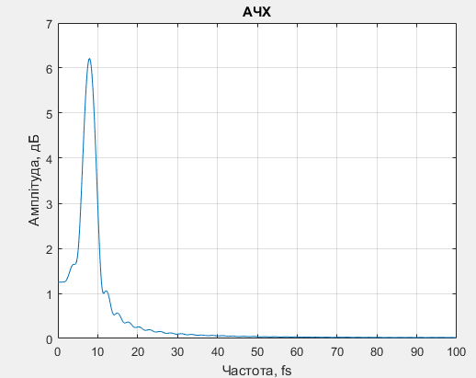
Рис.2.1 – Вивід графіка в графічному вікні
3.3 Дослідження залежності часу адаптації від коефіцієнта адаптації
Швидкість адаптації залежить від кроку адаптації. Чим менший крок адаптації, тим довше вона проходить, але і точніше результат. Тобто використання коефіцієнта адаптації 10⁻⁶ продуктивніше ніж коефіцієнта 10⁻³ .
3.4 Дослідження процедури адаптивної фільтрації при різній довжині фільтру
Через помилку, вказану в п. 2.2, я не змогла здійснити фільтрацію при різній довжині фільтру. Але виходячи з теорії, можна сказати, що для LMS алгоритму зростання довжини фільтра призводить тільки до погіршення фільтрації. Тобто LMS фільтрація не найкращий варіант, який можна використовувати для придушення шуму.
Також виходячи з даних, отриманих у п.1, робимо висновок, що зі збільшенням довжини фільтра амплітуда залишається порівняно стабільною, а частота пульсацій зростає.
4. Адаптивна фільтрація перешкод мережі живлення
4.1 Завантаження сигналу ЕКГ з перешкодою

4.2 Фільтрація сигналу адаптивним фільтром
4.3 Визначення значення коефіцієнтів адаптивного фільтру після закінчення адаптації
4.4 Дослідження залежності часу адаптації від коефіцієнта адаптації
Швидкість адаптації залежить від кроку адаптації. Чим менший крок адаптації, тим довше вона проходить, але і точніше результат. Тобто використання коефіцієнта адаптації 10⁻⁶ продуктивніше ніж коефіцієнта 10⁻³ .
Відповіді на контрольні запитання
1. Чому фільтр Вінера втрачає властивість оптимальності при нестаціонарних сигналах?
Оскільки лінійний фільтр оптимальний для сигналу s(u,t), а не для самого повідомлення u(t), то при проектуванні нестаціонарних сигналів оптимальних систем фільтр Вінера не застосовується.
Недоліком нестаціонарної вінерівської фільтрації є нестаціонарний характер шумової завади.

2. Чому для реалізації адаптивного фільтра краще використовувати СІХ-фільтри?
Частіше використовують СІХ-фільтри, оскільки вони завжди стійкі.

3. Як параметр збіжності впливає на швидкість адаптації цифрового фільтра?
Великі значення параметра адаптації μ прискорюють збіжність, але можуть призвести до нестійкості процесу адаптації, малі значення є причиною повільної збіжності коефіцієнтів фільтра до оптимальних значень.

4. У чому переваги ітераційного алгоритму адаптації фільтра?
• розмір кореляційної матриці невеликий, так як він визначається тільки зоною, займаною заважаючими відображеннями;
• виконується корекція похибок, допущених на попередніх ітераціях;
• існує можливість обліку зміни структури сигналу від ітерації до ітерації, що виникає внаслідок тимчасової режекції перешкод;
• є можливість обліку нелінійності амплітудної характеристики.

Висновок: виконуючи лабораторну роботу я дослідила основні властивості оптимальних і адаптивних цифрових фільтрів; ознайомилася з варіантами застосування таких фільтрів для оброблення біосигналів.

ПОСИЛАННЯ НА GITHAB:

